ATTORNO A NOI

Fiera Milano Rho
La Fiera Milano Rho rappresenta uno dei fiori all’occhiello del capoluogo lombardo, tanto che il polo è considerato uno dei più moderni in Europa. La fiera sorge a pochi chilometri dal vecchio polo fieristico FieraMilanoCity, ma è molto più grande e ben organizzata. Si raggiunge facilmente con la Linea 1 (Rossa) della metropolitana; i padiglioni espositivi sono organizzati attorno ad una via principale che inizia in corrispondenza dell’uscita della metro, sulla quale si affacciano anche i punti di ristoro. Particolarmente importante poi è la scelta nella ristorazione: a vostra disposizione un’ ampia gamma di bar, ristoranti e self service.
http://www.fieramilano.it/
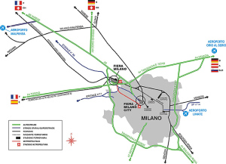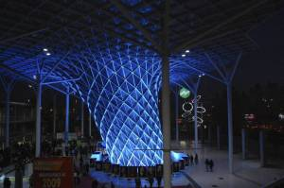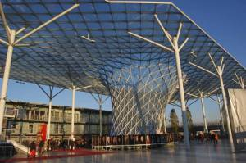

Lago di Como
Il lago di Como ha sempre avuto una grande importanza come via di comunicazione tra le regioni del nord e la Pianura Padana. Con i suoi 146 km² è il terzo lago italiano per estensione dopo quello di Garda e il Verbano.
Sulle sue rive si affacciano diversi paesi di incredibile fascino. Lungo la sponda occidentale incontriamoCernobbio, sede di grandi ville signorili quali Villa d’Este, Villa Erba e Villa Pizzo. DopoLaglio, il paese dove l’attore George Clooney ha acquistato casa, Brienno è sicuramente uno dei borghi più suggestivi, rimasto praticamente intatto da oltre un secolo. Qui il paesaggio si apre verso i monti del centro lago, particolarmente suggestivi se visti in una limpida giornata di vento. L’unica formazione insulare del lago è l’isola Comacina, situata di fronte al comune di Sala Comacina.
A nord dell’isola si protende il dosso del Lavedo, che delimita i golfi di Venere e Diana e che culmina nella stupenda Villa Balbianello, patrimonio del FAI. Qui sono state girate alcune scene dei film “Piccolo Mondo Antico” e, più recentemente, “Guerre stellari” e “Agente 007 – Casinò Royale”.
Risalendo la sponda occidentale si incontrano i paesi di Tremezzo (dove è d’obbligo una sosta a Villa Carlotta), Cadenabbia eGriante.
È attivo sul lago un servizio di navigazione di linea. Le crociere più lunghe fanno capo a Como, con partenze alla mattina e rientro alla sera (possibilità di sosta nelle località prescelte). Il servizio è attivo da quasi due secoli ed è inserito a pieno titolo nella storia stessa del territorio.
http://www.lagodicomo.com/italian/index.php
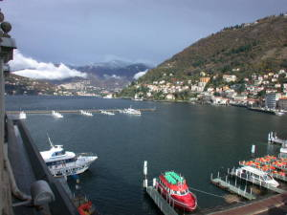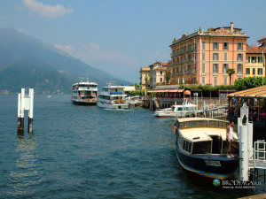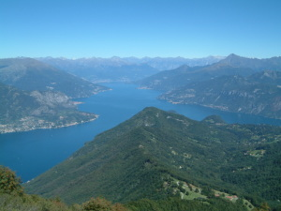

FoxTown Factory Stores – Outlet
Al FoxTown di Mendrisio le più note aziende internazionali offrono direttamente i loro prodotti a prezzi di fabbrica, con sconti dal 30% al 70%.
Gli alti standard qualitativi e la cortese accoglienza del personale renderanno il vostro shopping un’esperienza unica: sarà come acquistare i migliori capi d’abbigliamento nelle boutique più prestigiose, ma a prezzi significativamente più bassi.
Fate le volpi: fate un salto da FoxTown!
http://www.foxtown.ch/info.php?lingua=it¢ro=mendrisio
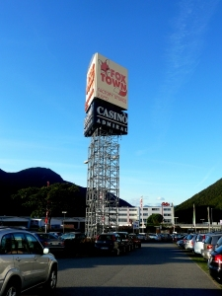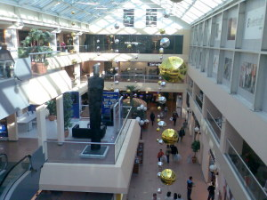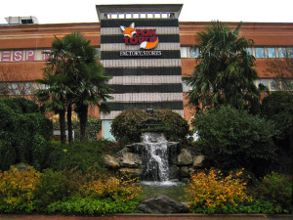

Casinò di Campione
Progettata dal famosissimo architetto Mario Botta, la nuova sede del Casinò di Campione è stata inaugurata il 9 maggio 2007. Con i suoi 55.000 mq, 9 piani e 3 livelli di parcheggio sotterranei è attualmente la più grande d’Europa.
L’ambiente internazionale del Nuovo Casinò di Campione favorisce numerose occasioni d’incontro, legate al gioco ma anche al business e alla cultura. Inoltre l’offerta di servizi di qualità è garanzia di eccellenza nell’organizzare eventi quali congressi, meeting e spettacoli di intrattenimento.
http://www.casinocampione.it/
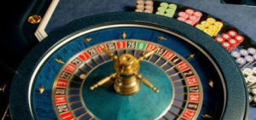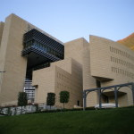

Golf Club Monticello – Como
Il Golf Club Monticello nasce nel 1974 su un’area di circa 140 ettari grazie allo spirito di iniziativa dei fratelli Alessandro e Giuseppe Panza di Biumo che, a contorno di un insediamento immobiliare di qualità composto da circa 600 ville/appartamenti, progettarono
e proposero con grande coraggio e lungimiranza la costruzione di un campo da golf composto da due percorsi di 18 buche nella stessa proprietà, un modello di sviluppo di assoluta originalità per l’Italia in quegli anni, che richiamava quello statunitense di ‘resort’.
Il Club è aperto tutto l’anno a eccezione del periodo 8 gennaio – 2 febbraio. Il giorno di chiusura settimanale è il lunedì non festivo. I green fee Players sono benvenuti nei giorni feriali.
http://www.golfclubmonticello.it/
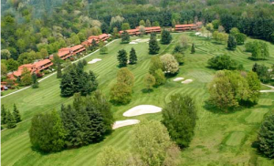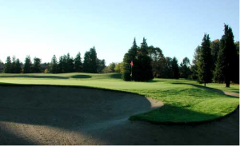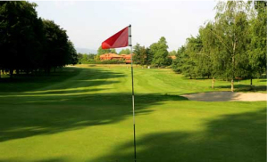

La Pinetina – Sport Natura Relax – Appiano Gentile
La Pinetina, da sempre conosciuta come oasi di benessere e tranquillità, è oggi una delle più belle cornici di paesaggio naturale della regione Lombardia. Sorto nel 1962 da un’idea di Angelo Moratti, il complesso comprende un magnifico comprensorio di ville, il Centro Sportivo, il campo da golf di 18 buche e la zona riservata alla società Inter.
Il centro sportivo è aperto tutto l’anno, offendo ai propri clienti l’opportunità di praticare sport o rilassarsi.
Da maggio a ottobre, per tutta l’estate, le piscine ed il solarium aprono le porte al pubblico. Due vasche scoperte con illuminazione notturna, nella quiete di un parco verde adatto alle famiglie e ai ragazzi. I punti ristoro sono sempre disponibili all’interno del’impianto per il pranzo, un gelato o uno spuntino a metà giornata. Per la comodità della clientela sono disponibili cabine e spogliatoi. La struttura offre inoltre la possibilità di corsi di nuoto o altre attività acquatiche per adulti e bambini, grazie alla presenza di personale esperto e qualificato.
http://www.pinetina.it/
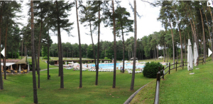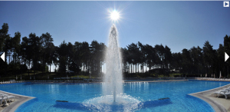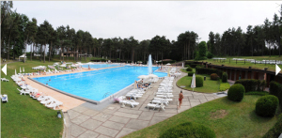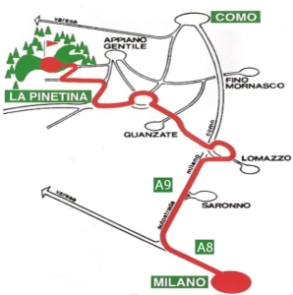

Museo Didattico della seta – Como
Il Museo ha origine nel 1985 su iniziativa della Classe ’27 con la collaborazione degli Ex Allievi del Setificio, due associazioni comasche che si adoperarono per recuperare i reperti provenienti dalle fabbriche tessili seriche (foto 1) presenti nella città di Como.
L’industria tessile subisce profonde ed irreversibili trasformazioni a partire dal 1960 con la prima importante ristrutturazione industriale e poi, negli anni ottanta, le fabbriche abbandonano definitivamente le loro sedi storiche (foto 2/3) localizzate nella convalle.
E’ in questo contesto che si concretizza la possibilità di realizzare la raccolta di macchine e reperti industriali quali testimonianze insostituibili per la ricostruzione della storia e del lavoro legato alle complesse attività tessili seriche.
Nel 1988 viene fondato il Comitato per la costituzione del Museo della Seta che valorizza ed espone al pubblico i primi manufatti raccolti nella “Mostra permanente di reperti storici dell’industria della seta”; iniziativa attuata con il contributo e la collaborazione della Provincia di Como, della Cassa di Risparmio delle Province Lombarde e dell’Istituto Tecnico Industriale Statale “Paolo Carcano”.
Il Museo didattico della Seta, luogo della memoria storica dell’industria serica comasca, viene aperto al pubblico nel 1990.
http://www.museosetacomo.com/
